**LCD1602液晶显示屏**

1. **简介**

LCD1602是工业用字符型液晶显示屏，是一种专门用来显示字母、数字、符号等的点阵式液晶显示屏，能够同时显示16×2即32个字符。

注：LCD1602只能显示英文字符和数字，不能显示中文符号和汉字，会出现乱码

2. LCD1602采用16引脚接口:

第1脚：VSS为地电源，接GND

第2脚：VDD接5V正电源

第3脚：V0为液晶显示器对比度调整端，接正电源时对比度最弱，接地电源时对比度最高，对比度过高时会产生“鬼影”，使用时可以通过一个10K的电位器调整对比度

第4脚：RS为寄存器选择，高电平时选择数据寄存器、低电平时选择指令寄存器。

第5脚：R/W为读写信号线，高电平时进行读操作，低电平时进行写操作。当RS和RW共同为低电平时可以写入指令或者显示地址，当RS为低电平RW为高电平时可以读信号，当RS为高电平RW为低电平时可以写入数据。

第6脚：E端为使能端，当E端由高电平跳变成低电平时，液晶模块执行命令。

第7～14脚：D0～D7为8位双向数据线。

第15脚：背光电源正极

第16脚：背光电源负极

1. LCD1602接线方式一

(1)接线图和引脚对照

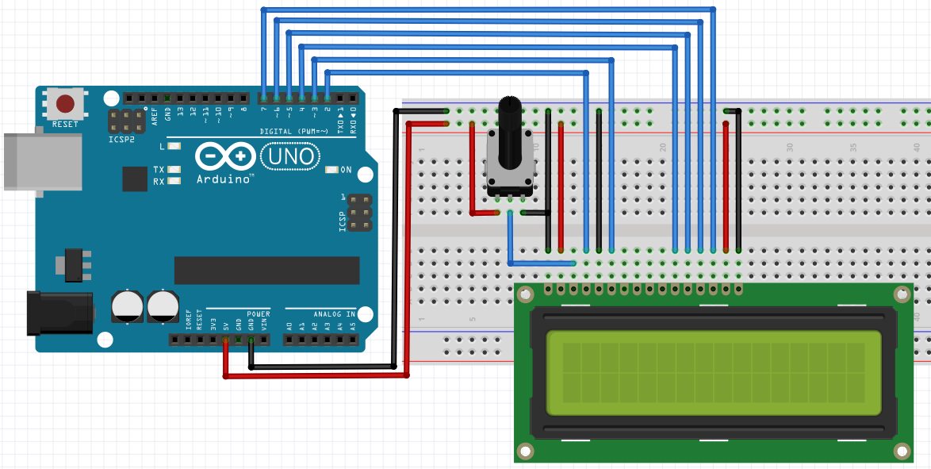

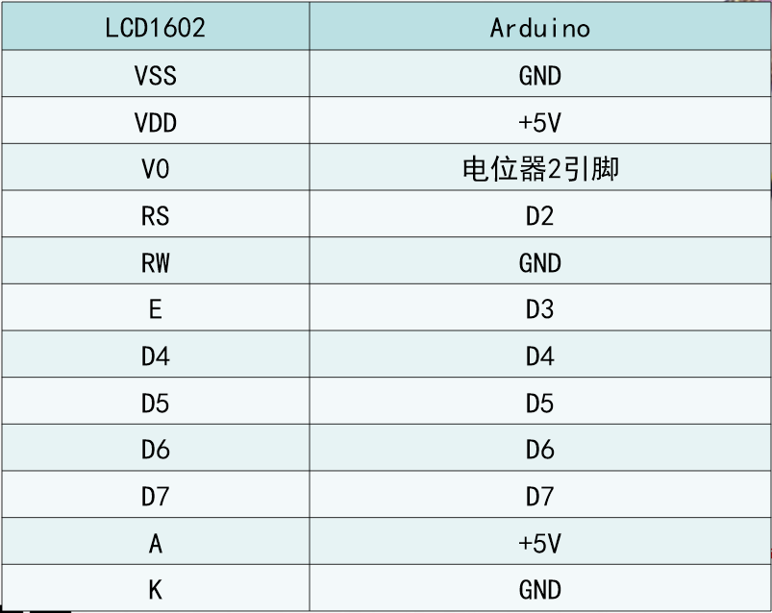

(2)编程语法

1.导入库文件，一般Arduino编程软件自带LiquidCrystal.h库，不用单独安装

#include <LiquidCrystal.h>

2.设置lcd与Arduino连接的引脚号

LiquidCrystal lcd(2, 3, 4, 5, 6, 7);

说明：函数中传递的参数分别为lcd1602连接到Arudino的引脚：RS、E、D4、D5、D6、D7

3.LCD1602初始化

lcd.begin(16,2);//设置显示屏为1602，即2行，16列

4.显示屏清屏

lcd.clear(); //全部清除

5.设置光标位置

lcd.setCursor(x,y);//设置光标的位置，也是屏幕显示文字的起始位置，x表示列数，y表示行数。

6.lcd.print(“LCD-1602”);//显示文字，1602只能显示英文字母、数字和符号。

7.屏幕滚动显示：

lcd.scrollDisplayLeft（）；//向左滚屏

lcd.scrollDisplayRight（）；//向右滚屏

(3)编程示例

#include <LiquidCrystal.h>

LiquidCrystal lcd(2, 3, 4, 5, 6, 7);

void setup()

{

lcd.begin(16, 2);

lcd.clear(); //清屏

delay(1000); //延时1000ms

}

void loop ()

{

lcd.setCursor(0, 0) ; //设置光标位置

lcd.print("LCD-1602 ");//使屏幕显示文字

lcd.setCursor(0, 1) ;

lcd.print("LCD1602 ");

lcd.scrollDisplayLeft();

delay(500); //延时，使显示更稳定。

}

1. Arduino中的I2C通信

I2C总线是由Philips公司开发的一种简单、双向二线制同步串行总线。它只需要两根线即可在连接于总线上的器件之间传送信息

I2C是非常普通的通信方式，Arduino单片机集成了I2C库，可以直接调用几个函数实现I2C通信。LCD1602采用常规控制方法占用IO口较多，针对IO口引脚比较少的单片机，占用资源就比较多，然而采用I2C通讯方式控制，只需要数据线和时钟线两根就可以实现。

注：I2C又叫IIC，或者I2C，一般读作I方C

1. LCD1602接线方式二

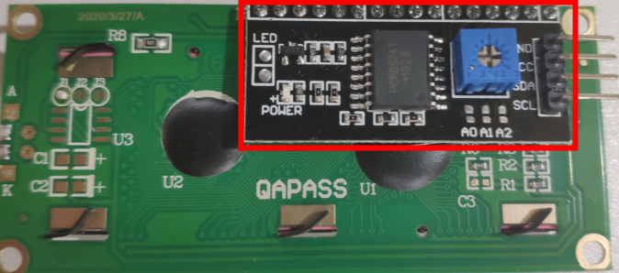

(1) LCD1602液晶显示屏上可以集成一个I2C通信模块，只需要使用4根引脚即可控制了。（I2C模块上的蓝色旋钮就是可调电阻，可以调节显示屏的背光亮度）。

I2C集成模块的四个引脚和Arduino的接线方式如下：

GND ------ GND

VCC ------- +5V

SDA(I2C数据线) -------- A4端口（Arduino默认的I2C数据引脚）

SCL(I2C时钟线) -------- A5端口（Arduino默认的I2C时钟引脚）

(2)编程语法

1.导入库文件（想要使用I2C就要导入I2C的库函数）

#include<Wire.h> ---I2C通讯库

#include <LiquidCrystal_I2C.h> ---I2C LCD显示器控制库

注：Wire.h库是Arduino软件自带的库文件

LiquidCrystal_I2C.h库需要自己安装，安装步骤：

(1)在arduino软件中打开 项目 🡪 加载库🡪 管理库

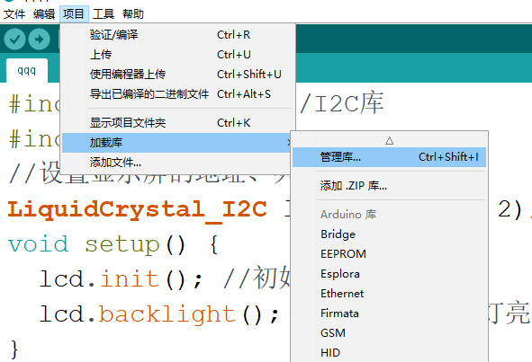

(2)然后在弹出窗口中等待下方进度条走完，然后在输入框中输入LiquidCrystal_I2C，在搜索结果中找到LiquidCrystal I2C库，选择最新版本并安装，安装时要联网

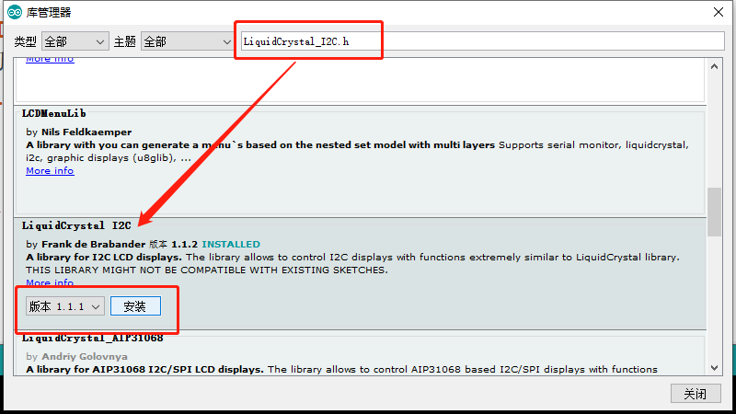

2.设置lcd1602设备地址

LiquidCrystal_I2C lcd(0x27,16,2); //地址，列，行。

说明：一般的地址有0x20、0x27，具体需要根据模块设置。

3.LCD1602初始化

lcd.init(); //使用LCD之前一定将LCD进行初始化。

4.设置LCD背景灯

lcd.backlight(); //控制背景灯点亮。

5.设置光标位置

lcd.setCursor(x,y); //设置光标的位置，也是屏幕显示文字的起始位置，x表示列数，y表示行数。（LCD1602共有16列，2行。行和列第一位从0开始）。

6.lcd.print(“LCD-1602”); //显示文字，1602只能显示英文字母、数字和符号。

7.屏幕滚动显示：

lcd.scrollDisplayLeft（）；向左滚屏

lcd.scrollDisplayRight（）；向右滚屏

(3)编程示例

#include <Wire.h>

#include <LiquidCrystal_I2C.h> //引用I2C库

//设置LCD1602设备地址，一般是0x20，或者0x27

LiquidCrystal_I2C lcd(0x27,16,2);

void setup()

{

lcd.init(); // 初始化LCD

lcd.backlight(); //设置LCD背景等亮

}

void loop()

{

lcd.setCursor(0,0); //设置显示指针

lcd.print("LCD1602 I2C"); //输出字符到LCD1602上

lcd.setCursor(0,1);

lcd.print(" MAGO ");

delay(1000);

}

1. 课后思考题

编写程序，在LCD1602液晶显示屏上显示数字时钟

步骤：

(1)先显示出静态时钟格式 00:00:00

(2)分别定义变量，表示时分秒，使用变量代替(1)中的时钟

(3)实现进位变化，60秒进位为1分钟，60分钟进位为1小时，24小时进位(直接改变数值)为0时。